Al terminar este tema esperamos que el participante pueda expresar en sus propias palabras:
La Meta
- Qué es un paradigma,
- cómo los paradigmas nos pueden limitar en una tarea,
- cómo algunos de los paradigmas en nuestras iglesias hacen imposible el cumplimiento de la Gran Comisión,
- cuáles son los nuevos paradigmas que tenemos que adoptar para poder cumplir la Gran Comisión y
- cómo ser un cristiano global.
©Depositphotos.com/Chuvilo Mykhailo
El tema de los “Cambios de Paradigmas” es una excelente manera de iniciar el curso de Tú Iglesia Puede Cambiar Al Mundo.
Cada capítulo de este libro nos pide analizar algún paradigma que comúnmente aceptamos en la iglesia, y cambiarlo a la luz de nueva información. Vamos a iniciar haciendo una actividad que nos hace sentir la importancia de los paradigmas. (¡OJO! Los números entre corchetes [1] se refieren a las diapositivas correspondientes en las presentaciones de PowerPoint. Se recomienda que los pintes con un color llamativo para ayudar con los cambios de las diapositivas, como se ve en esta página.)

I. ¿Qué es un Paradigma?
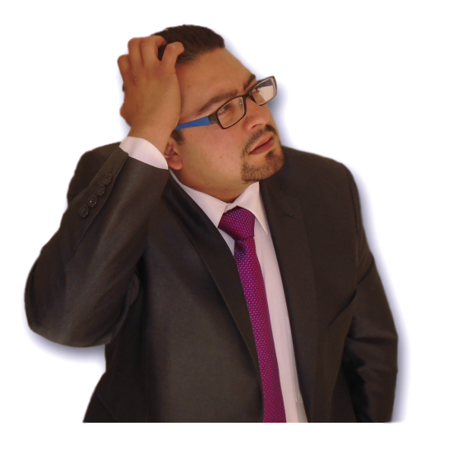
En vez de iniciar el día leyendo la definición de un paradigma, dirige a todos a resolver el acertijo que se encuentra a la izquierda. [1] Es importante que tú, el movilizador, hagas el intento de resolver el acertijo a solas antes de ver la solución en la página siguiente. De esta forma tú también vas a sentir las limitaciones de los paradigmas inadecuados. ¡Toma unos momentos para luchar con el acertijo!
¿Por qué es importante este acertijo? Todos lo tratan de resolver trabajando con hábitos (paradigmas) inadecuados. Estos hábitos hacen que sea imposible resolver el acertijo, y la gente ni se da cuenta que tiene esos hábitos. La solución es fácil, pero nadie la puede resolver porque sus paradigmas son inadecuados.
Atraviesa los nueve puntos con cuatro líneas rectas, sin separar tu lápiz de la hoja de papel.
Mientras están trabajando para resolver el acertijo, interrúmpales por un momento y proyecta ante todos esta definición de un paradigma. [2]
Un paradigma es una forma de pensar, actuar o trabajar que es tan arraigada, que ni estamos conscientes de tenerla, y mucho menos la cuestionamos.

Explícales a los participantes que ellos están pensando y trabajando según sus paradigmas y por eso no pueden resolver el acertijo. Déjalos quebrar la cabeza un rato más… ¿Se dan por vencidos? Ahora, sí, pueden ver la solución en la página siguiente. (Funciona mejor mostrarles la solución del acertijo usando un pizarrón. Si no hay uno disponible se pueden usar las diapositivas del PowerPoint.)
¡Así de fácil! [3,4,5,6,7 y 8] Cuando pones a la gente a resolver el acertijo, ve caminando entre ellos para ver cómo están trabajando. Todos, sin excepción, trabajan dentro de un cuadro imaginario formado por los ocho puntos externos, representado por las líneas de puntos en la segunda figura. [9] Su mapa mental para resolver el acertijo (y el espacio disponible en la hoja de papel) están limitados a ese cuadro imaginario.
La primera reacción de la gente al ver la solución del acertijo es reírse. Después empiezan los comentarios: ¡Es que usted salió de la raya! ¡Usted salió del cuadro! Yo les respondo: ¿Cuál raya? ¡Yo nunca mencioné la palabra cuadro, ni cuadrado, ni rectángulo! (Por cierto, al dirigir esta actividad, ten mucho cuidado de no mencionar ninguna palabra que les dé la idea de un cuadro.) El propósito de la actividad es preguntarles: ¿De dónde viene ese cuadro imaginario que les impidió resolver el acertijo? [10] Después de reflexionar van a responder diciendo:
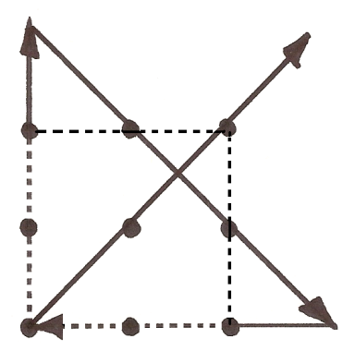
- De la infancia.
La Solución
- De la escuela. [11]
- Es que nos decían:
¡Que no te salgas
de la raya!
- Siempre hacíamos
ejercicios de unir
los puntos.
_{©Depositphotos.com/tuulijumala}

El Paradigma
Limitante
II. Cómo los Paradigmas nos Pueden Limitar
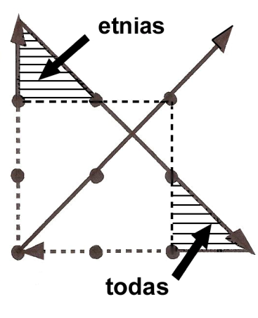
Aquí viene la aplicación de esta actividad. De la misma manera que adquirimos paradigmas (mapas mentales, hábitos) en la escuela que no nos permitían resolver este acertijo, hoy tenemos muchos paradigmas en la iglesia que no nos permiten terminar la Gran Comisión. El propósito de TIPCAM es identificar esos paradigmas y cambiarlos.
Por ejemplo, cuando Jesús dijo: a todas las naciones, la definición que Él tenía para la palabra nación [12] cae en el triángulo rayado en la figura a la izquierda (“etnias”), mientras la iglesia trata de entenderle desde adentro de su cuadro (“países”). Otro ejemplo [13] - si no sabemos cuántas etnias existen en el mundo y dónde están, al decir Jesús: a todas las naciones, su mandato cae fuera de nuestra capacidad de comprender.
Difícilmente vas a encontrar a una congregación que diga: ¡Aquí no obedecemos a la Gran Comisión! En sus corazones quieren seguir la palabra de Dios al pie de la letra. El problema es que sus paradigmas no les permiten entender lo que hay que hacer para realmente terminar la Gran Comisión. Jesús está hablando desde los triángulos rayados y ellos interpretándole desde adentro del cuadro imaginario. Jesús está trasmitiendo en banda FM y ellos tienen receptores de AM.
[14] Esta actividad dramatiza la importancia de estos cambios de paradigmas y la razón por la que mucha gente no entiende realmente la Gran Comisión. Puedes proyectarles este cuadro de texto [15] y decir: ¡Así se entiende la Gran Comisión en nuestras iglesias! Cada espacio en blanco representa una palabra o un concepto que entendemos a medias. El resultado de todos estos malentendidos es que el 30% del planeta no puede escuchar de Jesús.
¡Es hora de jugar… “Llenemos los espacios”!
______ se acercó y les habló diciendo: ___ y haced________
a _____ las ______.

Una explicación de cada palabra se encuentra abajo.
- Jesús - Su nombre quiere decir “El Salvador.” El que nos salvó nos da la orden de ir. Si tomamos la palabra Jesús como un nombre nada más, no sentimos el mismo impacto
- Id - No sabemos a dónde ir. Frecuentemente la gente entiende: Id al vecino, o id al compañero de trabajo, en vez de entender la situación de las etnias no alcanzadas y dónde se encuentran. Tampoco sabemos cómo ir a las etnias no alcanzadas por desconocer las estructuras misioneras que ya existen en México. Tampoco sabemos quién debe ir. La palabra bíblica para misionero es apóstol pero esta palabra tiene otro significado en muchas iglesias hoy.
¡Un 1/32 es muy poco entendimiento!
- Discípulos - Hay un entendimiento muy pobre en las iglesias acerca de la verdadera naturaleza del discipulado, especial-mente en el campo misionero.
- Todas - Mucha gente no sabe acerca de las etnias del mundo, cuántas existen y cuántas etnias faltan por alcanzar. La palabra todas carece de significado.
- Naciones - La gente entiende “países” en vez de “etnias,” y así pierde totalmente el significado de este pasaje.
Todos estos malentendidos se multiplican para dejarnos con mucha confusión acerca de la Gran Comisión. Una buena manera de terminar esta actividad es mostrar el efecto acumulado de entender cada concepto a medias. [16] ¡Ponles a hacer la multiplicación: ½ x ½ x ½ x ½ x ½ = ? (¡Hay que recordarles cómo multiplicar las fracciones!) La respuesta es ¡1/32! La figura a la izquierda muestra qué tan poquito es 1/32. [17]
A continuación vamos a ver un resumen de los paradigmas que esperamos cambiar a través de TIPCAM.
III. Paradigmas que van a Cambiar [18]
Paradigmas Viejos | Paradigmas Nuevos | Capítulos en TIPCAM
Solo Jesús habló de la  Gran Comisión, y ¡eso  fue una sola vez! | Desde Génesis hasta Apocalipsis  la Biblia muestra el plan de Dios  para glorificarse en toda la  tierra y para alcanzar a todas las  etnias. | Antiguo Testamento,  Nuevo Testamento y  La Iglesia.
Lectura de la Biblia en  pedazos y fragmentos,  sin secuencia ni lógica. | Ver la Biblia como una sola  historia, con un desarrollo lógico  desde el principio hasta el fin. | Antiguo Testamento y  Nuevo Testamento.
Una vida espiritual  individualista. | Llegar a ser un cristiano global. | Paradigmas.
La historia es aburrida  y no es relevante. | La historia de los misioneros de  otras generaciones nos inspira y  nos da una nueva perspectiva. | Historia de las  Misiones.
¡No se puede! | ¡Sí se puede! | Testimonio Misionero,  Nec. en México,  Nec. en el Mundo y  Alcance Una Etnia.
La iglesia existe para  cuidar a las ovejas. | La iglesia nació con la encomienda  de derribar las puertas del infierno. | La Iglesia y  Nuevo Testamento.
¡México primero! | Jerusalén, toda Judea, Samaria y  lo último de la tierra son campos  de acción simultáneos. | Nec. en México,  Nec. en el Mundo,  Nuevo Testamento y  Alcance Una Etnia.
Que los cristianos de  aquellos países se  encarguen de  evangelizar a su  propia gente. | Existen 7,000 etnias no  alcanzadas que no tienen ni  cristianos ni iglesias que les  evangelicen. | Definiciones y  Nec. en el Mundo.
Oremos por nuestras  necesidades y por la  salvación de México. | También oremos por las etnias no  alcanzadas en México y en toda la  tierra. | Oración.
¡Es que somos pobres! | Dios nos ha dado los recursos  para cumplir con la Gran Comisión. | Finanzas.
Al evangelizar en mi  colonia el Evangelio  llegará a todas  las personas del  mundo. | Hay que enviar misioneros  transculturales, bien entrenados y  sostenidos, para cruzar las  barreras a la evangelización. | Definiciones.
¡Es que no sabemos  cómo hacerlo! | Existe toda una estructura  misionera para facilitar el envío de  misioneros. | La Iglesia, Comités  de Misiones,  Definiciones y  Alcance Una Etnia.

IV. De Cristianos Mundanos a Cristianos Globales [19]
Jesús habló de la reacción que provoca la predicación del evangelio en la parábola del sembrador. Las personas representadas por el camino y por las piedras no son parte del estudio de este capí-
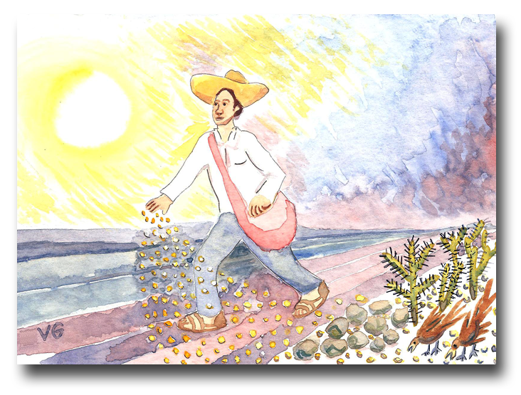
tulo porque ellos ¡nunca se tomarían la molestia de venir a estudiar TIPCAM! Las personas representadas por los espinos y la buena tierra son aquellos que están en la iglesia, algunos dando fruto y otros no. A esas dirigimos nuestra atención ahora.
Las personas representadas por los espinos reciben la palabra pero por los afanes y las riquezas y los placeres de la vida (Lucas 8:14) no producen fruto. A estos los vamos a llamar “cristianos mundanos.” Un cristiano mundano es aquel que acepta el mensaje de salvación, pero cuyo estilo de vida, prioridades y necesidades están moldeados por el mundo y una preocupación personal. Él ha experimentado individualmente la salvación y conoce los beneficios que así obtiene como son la vida abundante, bendiciones, gozo, amor, paciencia, paz y la vida eterna. El peligro es que no pasa de allí.
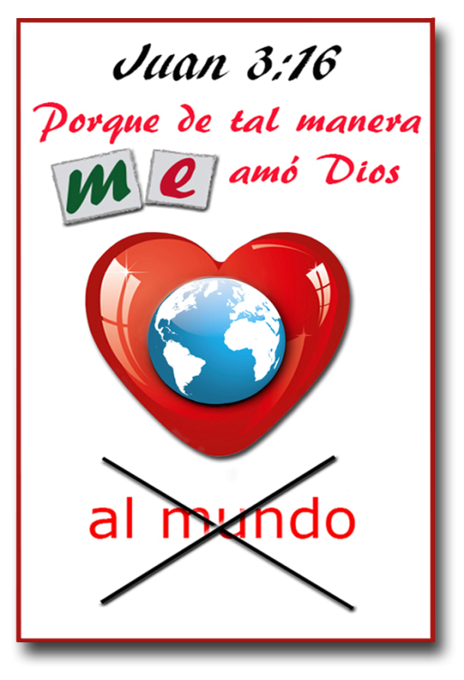
El espíritu egoísta de nuestros días lo lleva a buscar a Dios y la Biblia solamente para la bendición personal. Generalmente ora por necesidades personales inmediatas y toma la fe cristiana como una manera de poner a Dios de su parte. [20] El cristiano mundano no se preocupa por la evangelización ni por servir a los demás, mucho menos por el cumplimiento de la Gran Comisión. Puede rechazar las misiones aún siendo cristiano, pero las consecuencias son claras:
- Se encontrará sentado en la banca mientras podría estar jugando en el partido. Estar afuera significa una existencia inútil como hijo de Dios. Es menos de lo mejor que Dios tiene para uno.
- Va a perder autenticidad como cristiano. Dirá que Jesús es el Señor, pero estaría fallando en obediencia en un punto importante.
- Estaría pobremente preparado para el día del juicio final cuando nuestras obras sean probadas por fuego y solamente el oro, la plata y las piedras preciosas van a sobrevivir (I Corintios 3:12-15).
©Depositphotos.com/Nelson Marques/Market Olya
En cambio, las personas representadas por la buena tierra dan fruto a treinta, a sesenta, y a ciento por uno, y las vamos a llamar “cristianos fructíferos.” [21] Son cristianos que buscan hacer crecer el reino de Dios en calidad y en cantidad. Ellos obedecen la voluntad de Dios expresada en estos pasajes:
- Juan 15:12,13 - Este es mi mandamiento: Que os améis unos a otros, como yo os he amado. Nadie tiene mayor amor que este, que uno ponga su vida por sus amigos.
Para este reto de ser cristianos globales, hicimos una adaptación del libro:
Bryant, David. In The Gap. Madison, Wis.: Inter-Varsity Missions, 1979
- Ezequiel 33:9 – Y si tú avisares al impío de su camino para que se aparte de él, y él no se apartare de su camino, él morirá por su pecado, pero tú libraste tu vida.
- Santiago 5:20 - Sepa que el que haga volver al pecador del error de su camino, salvará de muerte un alma, y cubrirá multitud de pecados.
Dios quiere que amemos a la humanidad como Él lo ha hecho. Debemos dejar de pensar solamente en nosotros mismos y empecemos a actuar para el beneficio de los demás. Los cristianos fructíferos derraman sus corazones en oración por los demás, tanto para su salvación como para su crecimiento en Cristo. Ellos evangelizan en todas las oportunidades que se les presentan, aún salen de su rumbo y su rutina para servir y empezar nuevas obras. Solamente cuando lleguemos al cielo se va a saber cuánto fruto dieron con sus vidas.
_{©Depositphotos.com/Pakowacs}
Puede haber muchos cristianos fructíferos que han hecho ese compromiso con Jesús y que han enfocado en las necesidades de otras personas en vez de sus propias, pero aún así, no es suficiente para cumplir la Gran Comisión. Aún un cristiano fructífero necesita cambiar muchos de sus paradigmas inadecuados para llegar a ser un “cristiano global.” [22]
Podemos definir a un cristiano global así…
Un cristiano global es un cristiano fructífero (que da fruto de a treinta, sesenta o a ciento por uno) que ha extendido su fe, oraciones, finanzas y ministerio para avanzar diariamente el reino de Dios entre las etnias no alcanzadas del mundo.

©Depositphotos.com/Nelson Marques
Como cristianos globales extendemos nuestra visión, abrimos nuestra mente y nuestro corazón y entendemos la grandeza de Dios en una manera que nunca antes habíamos experimentado. Enfocar nuestra atención hacia afuera y crecer como cristianos globales no es una opción. Conocer las necesidades y las oportunidades de nuestro mundo de la misma manera que las conoce Dios es una parte importante de nuestra identificación con Él. Como Pedro en Hechos 10, nosotros encontraremos que Dios trabaja en nosotros en maneras que sobrepasan nuestro entendimiento. Si nos abrimos a Dios y rompemos los viejos paradigmas, podemos embarcarnos en la gran aventura de ser cristianos globales.

V. Cómo Ser un Cristiano Global
Aunque todos los cristianos globales dirían que la visión misionera transcultural viene por la inspiración del Espíritu Santo, hay unas disciplinas que tenemos que hacer para mantener encendido ese fuego. [23]
A. Tener comunión íntima con el Señor - Para un cristiano global, la vida empieza con Dios, no con el mundo alrededor, ni siquiera con la necesidad del evangelismo mundial. Su relación íntima con Dios se desborda en un amor y una preocupación por toda la humanidad.
B. Tomar personalmente la Gran Comisión como el propósito de tu vida - ¿Por qué no? ¿Hay algo mejor que podrías hacer con tu vida? ¿Diremos a Dios: Heme aquí o como dijo Moisés al principio: ¡Ay, Señor, por favor, envía a alguna otra persona! (Éxodo 4:13 Dios Habla Hoy)? No estamos diciendo que un cristiano global tiene que ir personalmente al campo misionero. Dios va a indicar a cada cristiano global si puede tener más impacto yendo o sirviendo a aquellos que van.
C. Alimentar la visión misionera - Nadie ha alcanzado todo lo que Dios tiene para sí, ni los mismos cristianos globales. Hay que seguir alimentando esa visión leyendo libros sobre misiones, asistiendo a eventos misioneros, estudiando mapas y estadísticas, sirviendo en algún ministerio misionero e intentando proyectos cada vez más atrevidos para cumplir la Gran Comisión.
©Depositphotos.com/Vladimir Gorban

D. Impactar diariamente al mundo - Cada día debemos orar por algún misionero o alguna etnia no alcanzada. Cada día debemos ahorrar, aunque sea un peso, para la Gran Comisión. Cada día debemos involucrarnos más en proyectos misioneros. Esto se vuelve un hábito como vestirse o alimentarse.
E. Contagiar a otros - Por un lado tenemos que entregarnos a la Gran Comisión como si fuéramos las únicas personas obedientes en todo el mundo. Por otro lado, nos damos cuenta que no lo podemos hacer solos. Tenemos que cooperar con organizaciones misioneras y compartir esta visión misionera con otros cristianos fructíferos para que también lleguen a ser cristianos globales.
El primer paso para embarcar en esta aventura misionera es tomar este curso sencillo que tienes en la mano. [24] Tú puedes impactar este planeta para Cristo. ¡Tu iglesia puede cambiar al mundo! En sus marcas… listos…
©Depositphotos.com/Yuriy Tikhonovskyy

©Depositphotos.com/Nelson Marques/Market Olya

